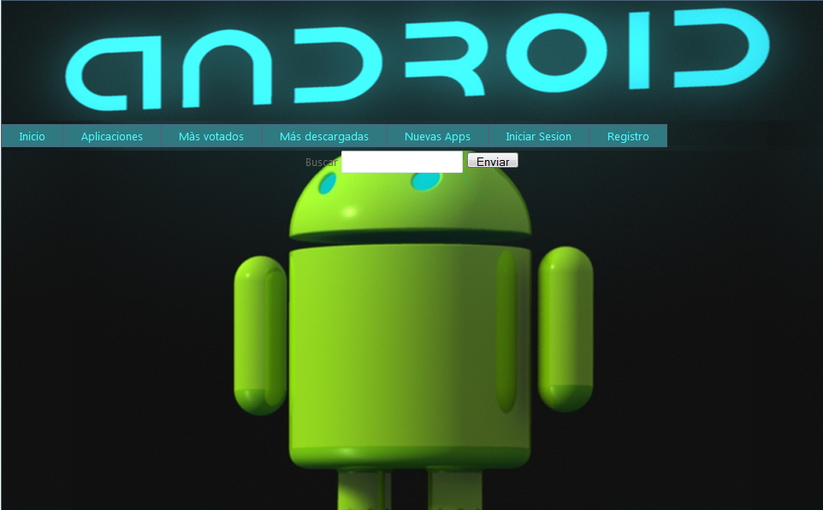

En esta captura podemos ver la pantalla de inicio, la cual tiene una opción para buscar aplicaciones, además esta pantalla contiene un GridView, en el que se mostraran tres listados, uno con las últimas aplicaciones subidas, otro con las 5 aplicaciones mejor valoradas, y otro con las 5 aplicaciones más descargadas.

